Ensemble contre la violence faite aux femmes

Thème :
Violence faites aux femmes

Descriptif général :
Partout dans le monde, dans tous les domaines de la vie, les femmes peuvent être exposées à des violences : au travail, dans le couple, la famille, l'école, la rue, le sport, les transports... Cette situation inacceptable trouve sa source dans l'inégalité entre les femmes et les hommes, et constitue un obstacle majeur à l’équilibre et à l’évolution des sociétés.

Réalisateur :
Double Hélice
Année de réalisation :
2020

Documentation et textes :
Maryse Witté
Conseil scientifique :
Christelle Hamel, chargée de recherche INED
Création graphique :
Anjuna Boutan

Nombre de panneaux :
11
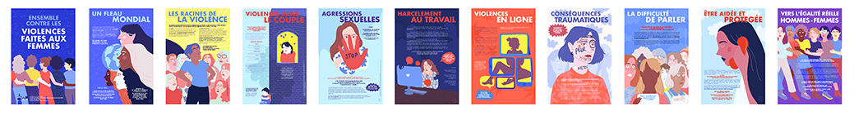
Titre des panneaux :
1 : Ensemble contre les violences faites aux femmes
2 : Un fléau mondial
3 : Les racines de la violence
4 : Violences dans le couple
5 : Agressions sexuelles
6 : Violences au travail
7 : Violences en ligne
8 : Conséquences traumatiques
9 : La difficulté de parler
10 : Etre aidée et protégée
11 : Vers l'égalité réelle Hommes-Femmes

Types de panneaux :
Tissu épais sublimation

Orientation :
Portrait

Dimensions en cm des panneaux :
50x75 cm

Mode d’accrochage :
Œillets

Nombre de jeux d’expositions :
2

Lieu de stockage :
DCEPS

Prix : 720 euros
Housse : 40 euros

